**기초 빅데이터프로그래밍 02분반**

**시험 대체용 과제 #1 : 윤년과 요일찾기의 OOP v.2 보고서파일**

20191245 수학과 노유정

1.문제

누군가의 생일을 입력받았을 때, 오늘로부터 남은 날짜와 그 생일날의 요일을 알려주고, 또한 나이와 성별도 같이 입력받아 해당 나잇대(10대 미만, 10대,20대,30대,40대,50대 이상)와 성별에 해당하는 사람들이 일반적으로 받고 싶어하는 생일선물을 알려주며 그 선물을 입력하면 평균 가격을 알려주는 프로그램을 작성.

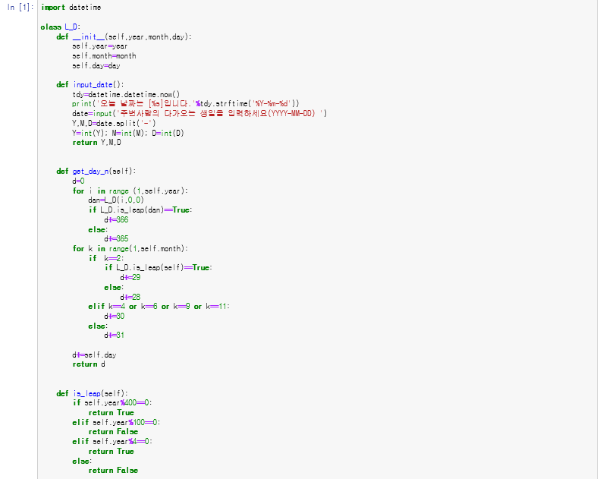2.해결 방법 및 결과와 소스코드

우선 기존에 가지고 있던, 윤년과 요일찾기에서 사용한 L_D클라스를 가져와 그중 input_date()를 생일 입력 형식에 맞게 변환하고 get_day_n(self)는 요일 이름이 아닌 일 수를 반환하여 오늘로부터 생일이 며칠 남았는지 계산하는데에 사용하였습니다.

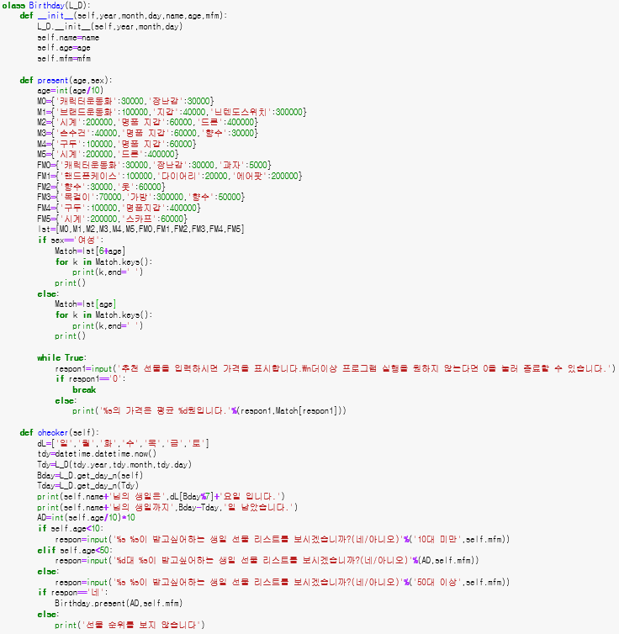

Birthday의 checker 함수에서는 요일을 구하고, L_D의 getdayname를 사용하여 생일의 날짜와 오늘의 날짜를 빼서 D-day를 계산하게 하였습니다. 또한 입력받은 나이와 성별을 나잇대로 변환시키기 위해 AD를 계산하였고 선물 추천 리스트를 볼지 안 볼지에 따라 본다면 위의 present 함수로 이동하고, 안 본다면 보지 않고 끝내는 식으로 하였습니다.

Present는 남성 10대 미만에서부터 50대 이상, 여성 10대 미만에서부터 50대 이상으로 각각 선물과 가격대를 key와 value로 사전에 저장해두었고, 이를 하나의 리스트로 묶어 여성과 남성에 따라 age, 6+age로 각각의 사전을 찾도록 하였습니다. 찾고난 뒤에는 선물을 먼저 다 보여주고, 그 선물를 입력하면 해당 가격이 나오도록 하였습니다. 반복적으로 볼 수 있게 while문을 사용하였고 0을 누르면 종료되게 하였습니다.

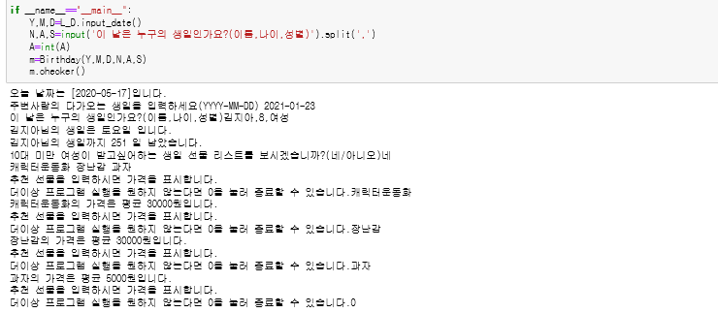

ㅇ

따라서 8세인 김지아 양을 넣어보면 다음과 같은 결과를 얻을 수 있습니다.